**Le SÉVILLAN**

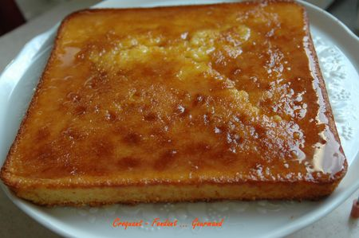

**Le gâteau  
- 115 g de beurre**  
**- 115 g de sucre  
- 2 œufs  
- 115 g de farine  
- 1 orange non traitée  
- 1 c à café de levure chimique**  
  
**Le glaçage :  
- 1 orange non traitée  
- 180 g de sucre glace**

**PREPARATION :**

**Le gâteau :**  
Râper le zeste de l'orange et récupérer le jus.  
  
  
Travailler le beurre mou avec le sucre jusqu'à l'obtention d'une pommade.   
Ajouter les œufs entiers tout en continuant à battre.   
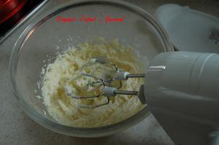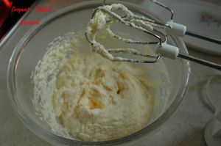  
  
**Préchauffer le four à 175°** (chaleur tournante).  
Incorporer la farine et la levure tamisées, le jus et le zeste d'orange et bien mélanger jusqu'à obtenir un mélange homogène.  
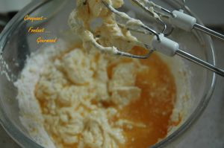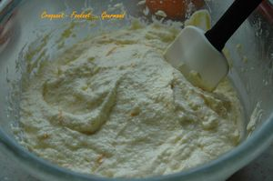  
  
Verser dans le moule (carré de préférence) beurré et fariné s'il n'est pas en silicone.  
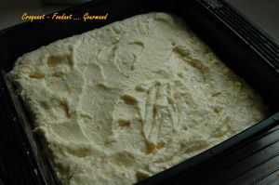  
  
Enfourner pendant 30 minutes et vérifier la cuisson.

**Le glaçage :**  
Presser l'orange et ajouter le jus au sucre glace pour obtenir une crème coulante et épaisse.  
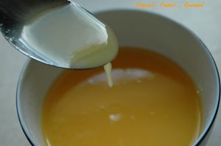  
Démouler le gâteau aussitôt cuit et l'arroser pendant qu'il est tout chaud avec le glaçage.  
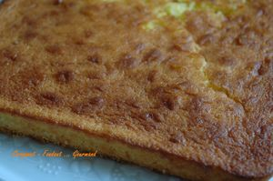  
  
Laisser refroidir.